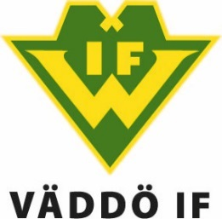

2020 08 12
Kansliet

Hantering av ansökan för åldersdispens.

Skriv en ansökan, mall finns på nästa sida.
Ansökan ska innehålla uppgifter om vilken förening, laget som söker dispens, spelarnas namn och personnummer, anledning till ansökan samt namn och kontaktuppgifter till ledaren.

Ansökan mejlas sedan till Upplands Fotbollförbund, Dick Olsson (tävlingskonsulent).
Mail: dick@upplandsff.se

Eventuellt godkännande ska skickas till kansliet för arkivering.

År Månad dag

Dispensansökan till Upplands Fotbollsförbund utifrån gällande tävlingsregler.

Vi, lagnamn, söker dispens för
- Spelares namn, spelarens personnummer

Med anledning av att:

Ledarens namn, lag
Ledarens mail och mobilnummer

